ASSUNTO: Solicita ao Sr. Prefeito Municipal, que através do Serviço Autônomo de Água e Esgotos de Mogi Mirim - SAAE, informações sobre a falta no fornecimento de Água, no Bairro da Santa Cruz e Adjacências, Mogi Mirim-SP.
Despacho:
SALA DAS SESSÕES____/____/_____

PRESIDENTE DA MESA

REQUERIMENTO Nº , de 2011.

Sr. Presidente,
Srs. Vereadores,

Segundo relato que nos foi feito pelos moradores do Bairro da Santa Cruz e adjacências, estão reivindicando providências do poder público, em face da interrupção do fornecimento de Água naquela região. Alegam, em defesa da reivindicação que existem muitas casas que não possuem Caixas D’Água (Deposito), portanto a falta d’água está afetando o dia a dia daqueles moradores, que merece atenção das autoridades constituídas.

Para que possamos tomar conhecimento do assunto e, também, atender pedido que nos foi solicitado por munícipes interessados,

REQUEREMOS, na forma regimental, e depois de ouvido o Douto Plenário desta Casa, que seja oficiado ao Exmo.Sr. Prefeito Arquiteto Carlos Nelson Bueno, para que determine ao Serviço Autônomo de Água e Esgotos de Mogi Mirim – SAAE, informações sobre a falta no fornecimento de Água, no Bairro da Santa Cruz e Adjacências, Mogi Mirim-SP.

Sala das Sessões “Vereador Santo Rótolli”, em 28 de Março de 2011.

VEREADOR DR. Orivaldo Aparecido Magalhães
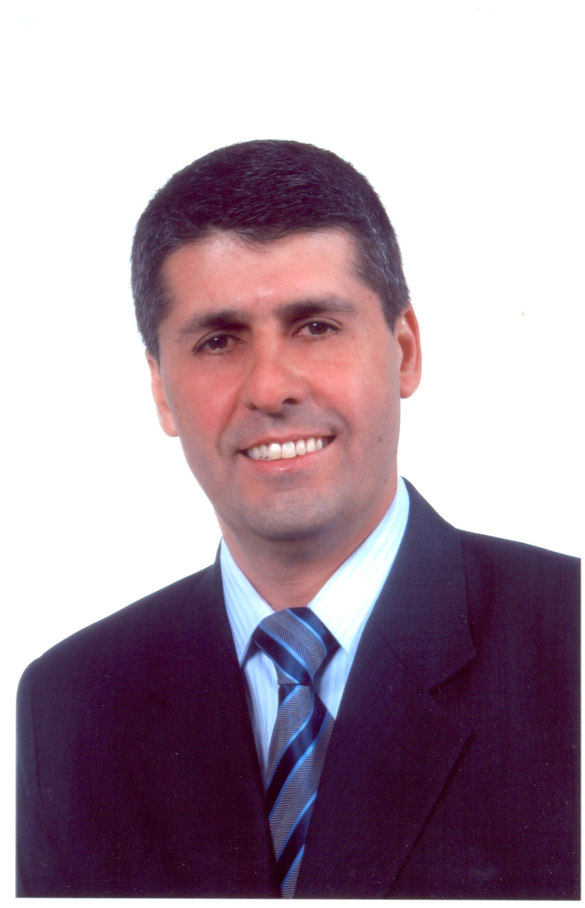
“Magalhães da Potencial”
(2031-2034-2038-2082)

